实验四 PWM 逆变实验-实验报告

姓名: 吴晨聪 学号: 2022010311 实验日期: 2024年11月21日 实验台号: 8

同组人: 张译文、阮婧涵

# 实验目的

（1）熟悉单极性与双极性PWM控制方式。

（2）掌握单相SPWM 逆变器工作原理。

（3）掌握三相SPWM 逆变器工作原理。

（4）了解仿真与实物相结合的快速原型实验方法。

# 实验原理

**（1）PWM 控制方式实验**

单相桥式 PWM 逆变电路如图2.1所示。

单极性 PWM 控制方式：在调制波的半个周期内三角波载波只在正极性或负极性一种极性范围内变化，所得到的 PWM 波形也只在单个极性范围内变化的控制方式，其波形如图 2.2所示。

双极性 PWM 控制方式：在调制波的半个周期内三角波载波不再是单极性的，而是有正有负，所得到的 PWM 波形也是有正有负的控制方式，其波形如图2.3所示。

三相桥式 PWM 逆变器都是采用双极性控制方式。

图2.1基于锁相环的晶闸管触发原理

图2.2单极性PWM 控制方式波形 图2.3双极性PWM 控制方式波形

**（2）PWM 逆变器负载实验**

单相DC/AC 逆变器采用全桥结构，如图2.4 所示。

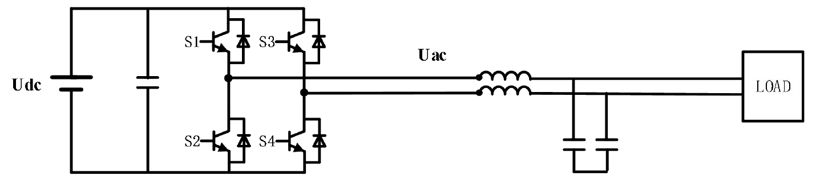

图2.4单相DC/AC 逆变结构

三相DC/AC 逆变器采用全桥结构，如图2.5 所示。

图2.5三相DC/AC 逆变结构

# 数据整理

**（1）PWM控制方式实验**

（分别记录单相单极性SPWM逆变、双极性逆变和三相SPWM逆变实验的波形）

PWM 开关频率和死区时间实验结果

|  |  |  |
| --- | --- | --- |
| 实验 | 开关频率 | 死区时间 |
| 单相逆变单极性 PWM 实验 | 10.01kHz | 1.94μs |
| 单相逆变双极性 PWM 实验 | 10.02kHz | 1.98μs |
| 三相逆变 PWM 实验 | 10.03kHz | 1.62μs |

图3.1 单相单极性SPWM逆变的波形

图3.2 单相双极性SPWM逆变的波形

图3.3 三相SPWM逆变的波形

**（2）PWM 逆变器负载实验**

①固定调制比、改变调制波频率逆变电压的变化实验结果

|  |  |  |  |  |  |
| --- | --- | --- | --- | --- | --- |
| 调制波频率 | 10 | 20 | 30 | 40 | 50 |
| 调制比 | 0.5 | 0.5 | 0.5 | 0.5 | 0.5 |
| 输出电压 | 29.1465 | 29.1603 | 29.1784 | 29.2023 | 29.2374 |
| 输出频率 | 10.02 | 20.08 | 29.76 | 39.68 | 50.00 |

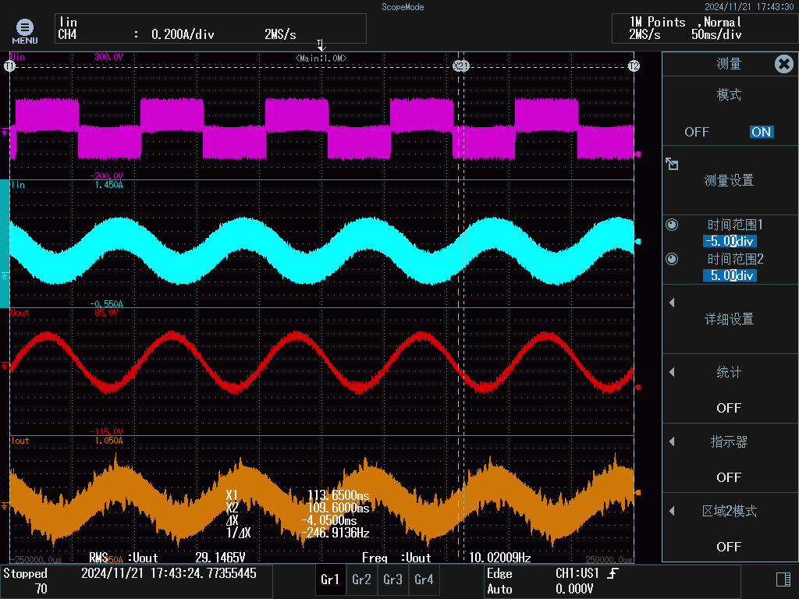

图3.4 PWM 逆变器负载调制波频率10Hz的波形

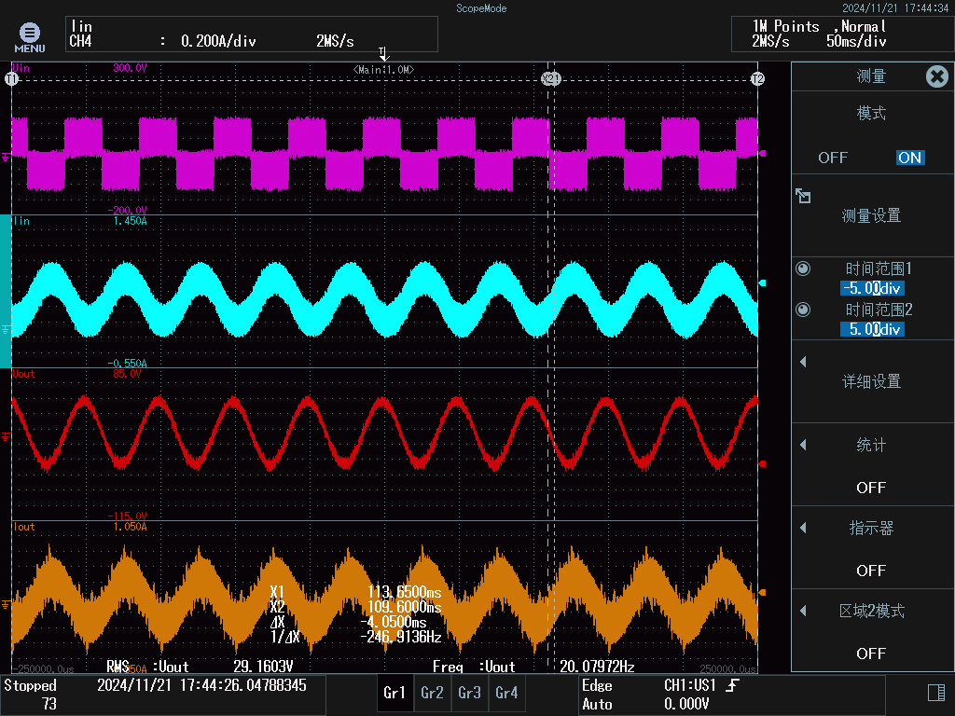

图3.5三相PWM 逆变器负载调制波频率20Hz的波形

图3.6 PWM 逆变器负载调制波频率30Hz的波形

图3.7 PWM 逆变器负载调制波频率40Hz的波形

图3.8 PWM 逆变器负载调制波频率50Hz的波形

②固定调制波频率、改变调制比逆变电压的变化实验结果

|  |  |  |  |  |  |
| --- | --- | --- | --- | --- | --- |
| 调制波频率 | 50 | 50 | 50 | 50 | 50 |
| 调制比 | 0.1 | 0.3 | 0.5 | 0.7 | 1 |
| 输出电压 | 5.36418 | 17.3361 | 29.2379 | 41.0673 | 58.9293 |
| 输出频率 | 3.34 | 51.03 | 50.00 | 50.00 | 49.81 |

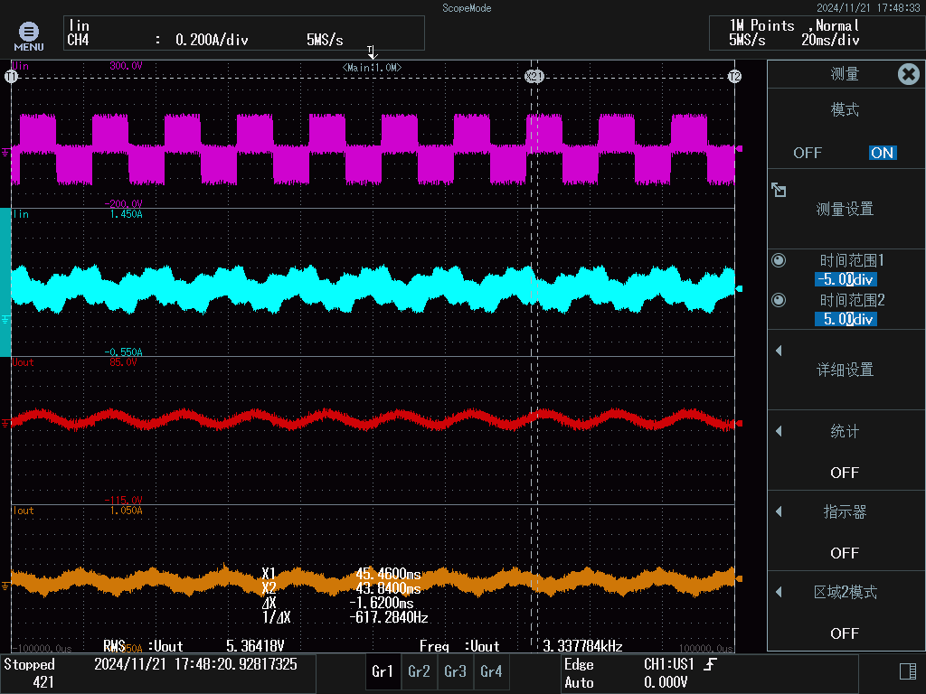

图3.9 PWM 逆变器负载调制比0.1的波形

图3.10 PWM 逆变器负载调制比0.3的波形

图3.11 PWM 逆变器负载调制比0.5的波形

图3.12 PWM 逆变器负载调制比0.7的波形

图3.13 PWM 逆变器负载调制比1的波形

# 预习问题

1.计算LC滤波器的谐振频率（实验台滤波器参数：三相滤波器，每相4.4mH，3.4uF，电容为角接），从理论上分析逆变器中LC滤波器主要滤除的频段；

谐振频率。

理论上，输出的PWM波形中，主要的谐波频率取决于载波和载波比。载波比为奇数时，滤除频带主要为，（或4）；为偶数时，滤除频带主要为，（或3）。

1.以一个基波周期为例，分别画出单相逆变电路单极性和双极性控制模式下，开关管S1、S2、S3、S4的驱动波形草图。PWM脉宽只需示意性绘制，表现出脉宽变化、脉宽的相对大小即可。

单相单极性，在调制波的正半周，保持接通，保持断开，在的负半周，关闭，保持接通。如图所示

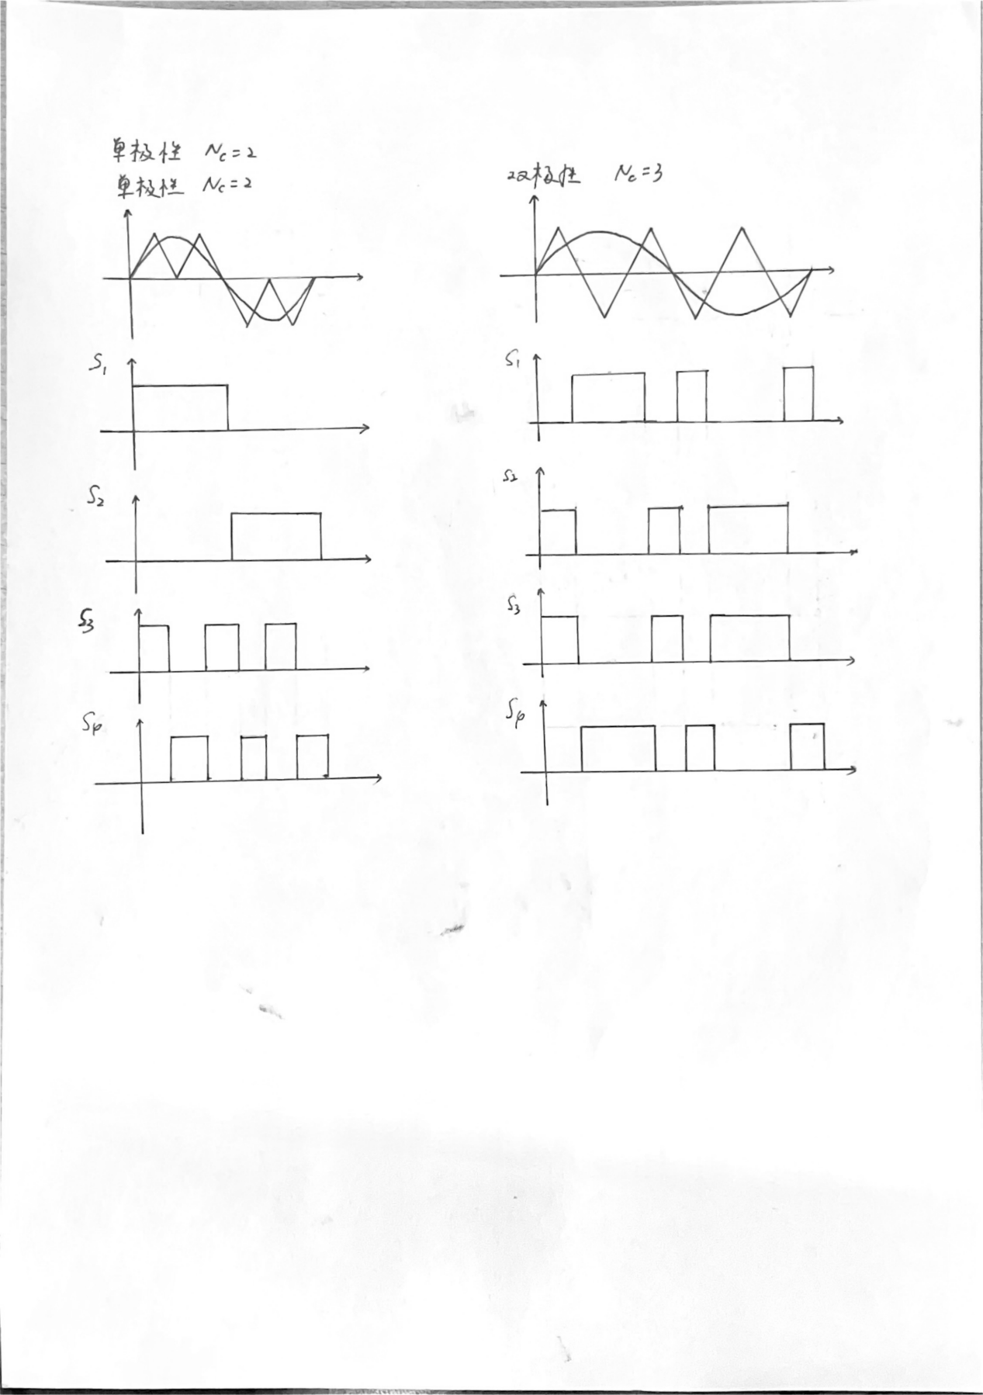

注意事项：

1. 实验中六段电阻负载全部接入（见3.5.6.2(5)）；
2. 尽量保证接线和端口颜色一致，尽量选用长度合适的线缆，禁止多根导线串接；
3. 上电前让助教检查接线；
4. 注意上下电顺序，上电为先将输入电压逐渐升高至100V，再进行PWM使能；

# 分析思考

**（1）根据PWM 调制方法实验结果，测量开关频率、一个桥臂上下管的死区时间，说**

**明死区的作用。**

死区时间是一个桥臂的一个管从开关管切换到关断状态时，另一个管切换到开关状态前所等待的时间，其作用在于让关断的管能可靠关断，以避免一个桥臂两个管同时导通进而导致电源被短路。同时死区时间还会影响到开关频率以及PWM波模拟的真实性，所以在能保证可靠关断的情况下，死区时间应该越小越好。

**（2）根据PWM 调制方法实验结果，说明实验中单相单极性SPWM 调制方式的各开关**

**管的控制规律。**

单相单极性的SPWM控制逻辑是一相桥臂在调制波为正时始终在1状态（上桥臂导通，下桥臂截至），在调制波为负时始终在0状态（上桥臂截至，下桥臂导通），另一桥臂不断进行开关状态的转化从而输出伏秒等效的正弦信号。

**（3）根据单相SPWM 逆变实验结果，对比单相单极性SPWM 逆变和单相双极性SPWM**

**逆变的差异，并分析滤波器前后端电压、电流波形的谐波含量，说明滤波器的作用。**

单双极性的差异来源于两种控制模式下开关的动作过程有所不同，单极性输出波形在半周期内只在一个方向上变化（正或负），而双极性逆变输出波形在半周期内在两个方向上变化（正和负）。

理论上，输入电压&输出电压在滤波后谐波分量幅值降至几乎为0，而电流在滤波谐波已经很小，因此滤波后并没有很大的区别。

滤波器的作用主要体现在电压上面，使得输出电压更加平稳，保留基波并过滤高次谐波，而对于电流作用则不那么明显。

**（4）根据三相SPWM 逆变实验结果，说明调节逆变电源输出电压幅值和频率的方法。**

|  |  |  |  |  |  |
| --- | --- | --- | --- | --- | --- |
| 调制波频率 | 10 | 20 | 30 | 40 | 50 |
| 调制比 | 0.5 | 0.5 | 0.5 | 0.5 | 0.5 |
| 输出电压实际值 | 29.1465 | 29.1603 | 29.1784 | 29.2023 | 29.2374 |
| 输出电压理论值 | 30 | 30 | 30 | 30 | 30 |
| 输出频率实际值 | 10.02 | 20.08 | 29.76 | 39.68 | 50.00 |
| 输出频率理论值 | 10 | 20 | 30 | 40 | 50 |

|  |  |  |  |  |  |
| --- | --- | --- | --- | --- | --- |
| 调制波频率 | 50 | 50 | 50 | 50 | 50 |
| 调制比 | 0.1 | 0.3 | 0.5 | 0.7 | 1 |
| 输出电压实际值 | 5.36418 | 17.3361 | 29.2379 | 41.0673 | 58.9293 |
| 输出电压理论值 | 6 | 18 | 30 | 42 | 60 |
| 输出频率实际值 | 3.34 | 51.03 | 50.00 | 50.00 | 49.81 |
| 输出频率理论值 | 50 | 50 | 50 | 50 | 50 |

当直流源的幅值一定时，输出电压的频率和幅值都由调制波来决定。输出电压的频率等于调制波的频率，输出电压的幅值正比于调制波的调制比。

但实际上输出电压的幅值和调制比之间的正比例关系只在线性调制即调制比于0~1的范围中是成立的，调制比如果大于1则输出电压幅值不再与调制比成正比关系，但仍然随调制比的增大而增大，直至变为方波调制。

逆变器内部的开关器件并非理想开关，同时，滤波器的设计和性能可能导致输出波形发生畸变，从而影响输出电压幅值和频率与理论值有差异。

# 预习报告

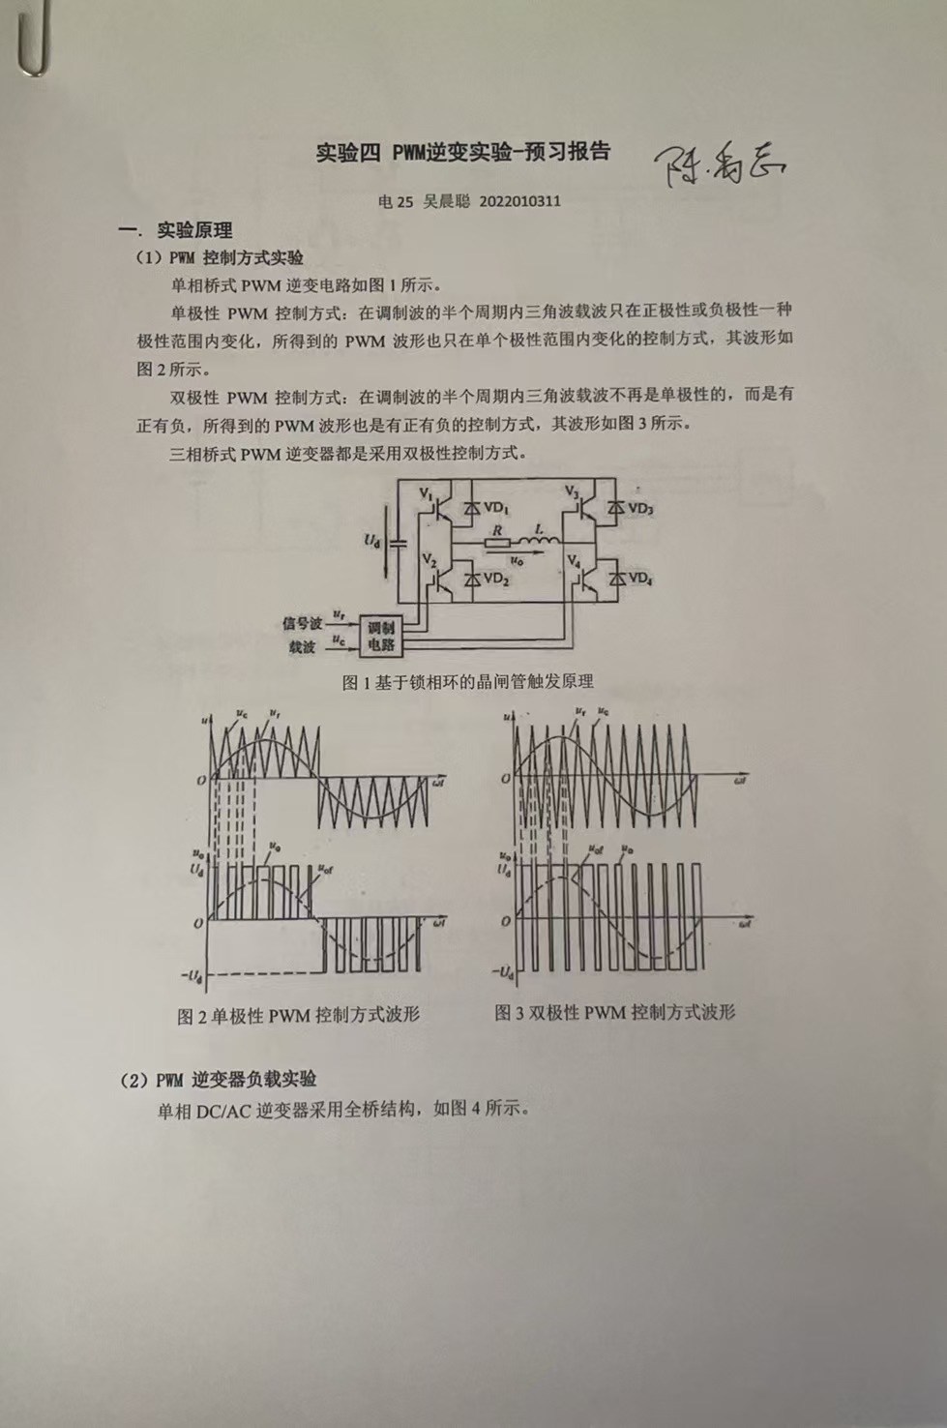

# 原始数据

